## 一、GoLang的安装

GoLang在Windows的安装比较简单，过程省略。

要注意，GoLang的安装要确保两个环境变量，一个是GOROOT环境变量；二是PATH环境变量要包含$GOROOT\bin值。

## 二、安装Git

Windows安装Git的过程省略。记得把git\bin配置到PATH环境变量中。

## 三、安装VScode

### 1、安装Visual Studio Code

去官方网站：<https://code.visualstudio.com/> 下载，安装过程略。

### 2、在VScode安装go插件

进入Visual Studio Code界面，使用快捷键Ctrrl+Shift+p，打开命令面板，选择“Extensions: Install Extension”，等待插件名列表的加载（这一步国内较慢）。然后在输入框“ext install ”后面输入go，选择go 0.6.38安装，安装完成后要求重启开发环境，点击重启按钮，自动刷新环境。

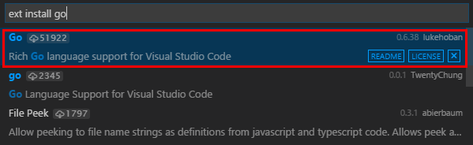

go插件主页为：https://github.com/microsoft/vscode-go

这款插件的特性包括：

• 代码着彩色

• 代码自动完成（使用gocode）

• 代码片段

• 快速提示信息（使用godef）

• 跳转到定义（使用godef）

• 搜索参考引用（使用go-find-references）

• 文件大纲（使用go-outline）

• 重命名（使用gorename）

• 保存构建（使用go build和go test）

• 代码格式化（使用goreturns或goimports或gofmt）

• 调试代码（使用delve）

### 3、设置GOPATH环境变量

在Windows系统中设置GOPATH环境变量，如果不设置gopath和goroot，GOPATH环境变量通常会报“$GOPATH not set.”这样的错误。选择菜单File—>preference-->user setting进入用户设置。

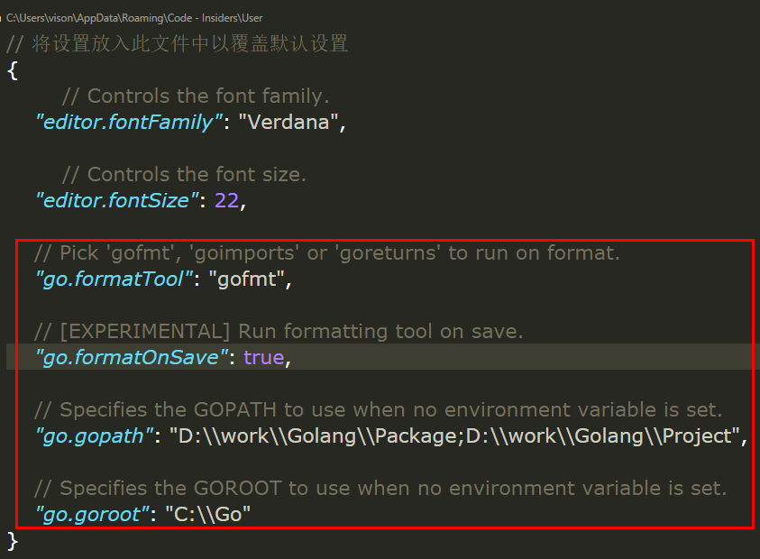

## 四、安装go功能插件

有些go功能插件安装时需要翻墙，可以在github下载源码https://github.com/zieckey/golang.org

（1）安装代码补全插件gocode

go get -u -v github.com/nsf/gocode

（2）安装代码跳转插件godef

go get -u -v github.com/rogpeppe/godef

（3）安装代码语法检查插件golint

go get -u -v github.com/golang/lint/golint(需翻墙，go1.6版本)

或下载源码后使用终端直接找到golint路径下输入命令go install安装

（4）安装go-find-references

go get -u -v github.com/lukehoban/go-find-references

（5）安装go-outline

go get -u -v github.com/lukehoban/go-outline

（6）安装自动格式化文件插件goreturns

go get -u -v sourcegraph.com/sqs/goreturns(需翻墙)

或下载源码后使用终端直接找到goreturns路径下输入命令go install安装

（7）安装gorename

go get -u -v golang.org/x/tools/cmd/gorename(需翻墙)

或下载源码后使用终端直接找到gorename路径下输入命令go install安装

（8）安装symbols

go get -u -v github.com/newhook/go-symbols

（9）安装gopkgs

go get -u -v github.com\tpng\gopkgs

（10）安装调试插件Delve

go get -u -v github.com/derekparker/delve

或下载源码，然后在gopath找到github.com/derekparker/delve/cmd/dlv文件路径，使用终端在输入go install命令安装